前黄中心小学第七个“师德建设月”活动——学习材料
前黄中心小学师德建设学习记载表
姓 名 |  | 日 期
主 题 | 《严禁教师违规收受学生及家长礼品礼金等行为的规定》（见学校工会专题网页）
学习体会：

前黄中心小学第七个“师德建设月”活动——学习材料
前黄中心小学师德建设学习记载表
姓 名 |  | 日 期
主 题 | 全国教书育人模范先进事迹（见学校工会专题网页）
学习体会：

前黄中心小学第七个“师德建设月”活动——案例分析

案例：
xx实验小学一名四年级的学生只因做错两道数学题，遭到女老师“拳打脚踢”。小男孩当场口吐白沫，腹痛难忍。经医生鉴定为软组织挫裂伤。
据该学生回忆说，上午第三节是数学课，数学老师布置了几道随堂练习题，做完了之后进行交互批改。看到谁做错题的，老师就把他们拎起来，推几下，骂几句。男孩说，他错了两道题目。等走到他身边的时候，老师已经骂了好几个学生，但是没想到老师突然拽着他的耳朵将他从座位上拎了起来，随后就往他肚子上打了一拳，并且踹了一脚。当时，他就口吐白沫，腹部一阵疼痛。目前，该学生正在医院进行留院观察。
打孩子的这名女老师姓刘，今年39岁，有十几年的教龄。校方按照相关规定已经对此事进行了严肃处理。这位打人的刘老师，已是悔恨不已。
首先，请分析问题产生的原因，然后结合实际，谈谈自己在教育教学活动中如何有效避免类似问题的发生。
前黄中心小学第七个“师德建设月”活动——总结材料
“师德建设月”活动总结
备注：500字左右

第七个“师德建设月”
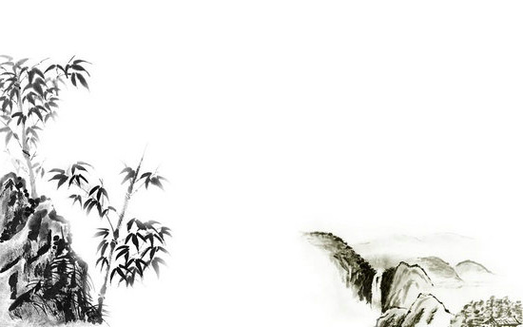

活动材料

姓名：

武进区前黄中心小学 二0一四年九月

